Лабораторная работа №3

Создание схемы БД. Ссылочная целостность

Цель работы
Изучить навыки создания связей между таблицами

Ход выполнения работы
По заданию требуется создать 2 связи класса «многие ко многим» (Препарат-Операция и Процедура-Операция) и две связи класса «один ко многим» (Операция-Пациент и Операция-Хирург).
Была создана новая таблица operation с атрибутами num числового типа, op_date типа даты, patient_id и patent_id числового типа, op_name строкового типа, directives строкового типа. Ключевым является атрибут num. Внешними ключами являются атрибуты patient_id и patent_id. При изменении или удалении записи изменяются каскадно.
CREATE TABLE operation (
num INTEGER NOT NULL,
op_date DATE NOT NULL,
patient_id INTEGER NOT NULL,
patent_id INTEGER NOT NULL,
op_name VARCHAR(20) NOT NULL,
directives VARCHAR(50) NOT NULL,
PRIMARY KEY (num),
FOREIGN KEY (patient_id) REFERENCES patient(id)
ON DELETE CASCADE
ON UPDATE CASCADE,
FOREIGN KEY (patent_id) REFERENCES surgeon(id)
ON DELETE CASCADE
ON UPDATE CASCADE
);

Для создания связей «многие ко многим» были дополнительно созданы две таблицы:
- таблица drug_operation с атрибутами drug_name и operation_id. Внешний ключ drug_name связывается с атрибутом name таблицы drug; operation_id связывается с атрибутом num таблицы operation.
CREATE TABLE drug_operation (
drug_name VARCHAR(128) NOT NULL,
operation_id INTEGER NOT NULL,
FOREIGN KEY (drug_name) REFERENCES drug(name)
ON DELETE CASCADE
ON UPDATE CASCADE,
FOREIGN KEY (operation_id) REFERENCES operation(num)
ON DELETE CASCADE
ON UPDATE CASCADE
);
- таблица operation_procedure с атрибутами operation_id и procedure_title. Внешний ключ operation_id связывается с атрибутом num таблицы operation; procedure_title связывается с атрибутом procedure_title таблицы procedures.
CREATE TABLE operation_procedure (
operation_id INTEGER NOT NULL,
procedure_title VARCHAR(32) NOT NULL,
FOREIGN KEY (operation_id) REFERENCES operation(num)
ON DELETE CASCADE
ON UPDATE CASCADE,
FOREIGN KEY (procedure_title) REFERENCES procedures(procedure_title)
ON DELETE CASCADE
ON UPDATE CASCADE
);
Итоговый список таблиц представлен на рисунке 3.1.
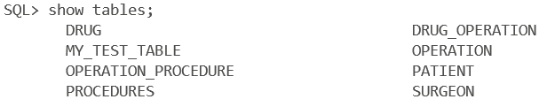Рисунок 3.1 ˗ Список таблиц в базе данных
В таблицу operation была добавлена следующая запись:
INSERT INTO operation VALUES (1, '2022-01-01', 19, 1000, 'Операция на сердце', 'Понижение физической активности;приём лекарств');
При попытке добавления следующей записи возникает ошибка, так как в таблице patient отсутствует пациент с id 666:
INSERT INTO operation VALUES (2, '2022-01-01', 666, 1000, 'Операция на лёгком', 'Понижение физической активности;приём лекарств');
Ошибка показана на рисунке 3.2.
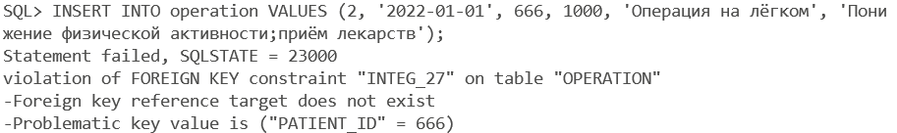Рисунок 3.2 ˗ Ошибка

Вывод
При выполнении данный лабораторной работы были получены навыки создания связей между таблицами в базе данных.

Контрольные вопросы
- Требование к ссылочной целостности БД следующее: значение атрибута внешнего ключа в любом кортеже дочернего отношения должно соответствовать значению атрибута первичного ключа в некотором кортеже родительского отношения.
- Типы связей:
- Один к одному;
- Один ко многим;
- Многие ко многим.
- Стандартная нотация ER-диаграмм. ER-диаграмма состоит из сущностей, связей и категорий.
- Существуют следующие виды форм:
- Первая нормальная форма;
- Вторая нормальная форма;
- Третья нормальная форма;
- Четвёртая нормальная форма;
- Пятая нормальная форма;
- Шестая нормальная форма;
- Форма Бойса-Кодда;
- Доменно-ключевая форма.
- Формализация БД производится с целью устранения аномалий; повышения производительности и повышения удобства администрирования БД.
- Для приведения БД к нормальной форме Бойса-Кодда требуется:
- таблица должна находиться в третьей нормальной форме. Здесь все как обычно, т.е. как и у всех остальных нормальных форм, первое требование заключается в том, чтобы таблица находилась в предыдущей нормальной форме, в данном случае в третьей нормальной форме;
- ключевые атрибуты составного ключа не должны зависеть от неключевых атрибутов.
- Текущая БД находится в пятой нормальной форме.
- Для повышения надёжности хранения данных требуется криптографирование БД; ведение журналов администрирования; резервные копии БД.

